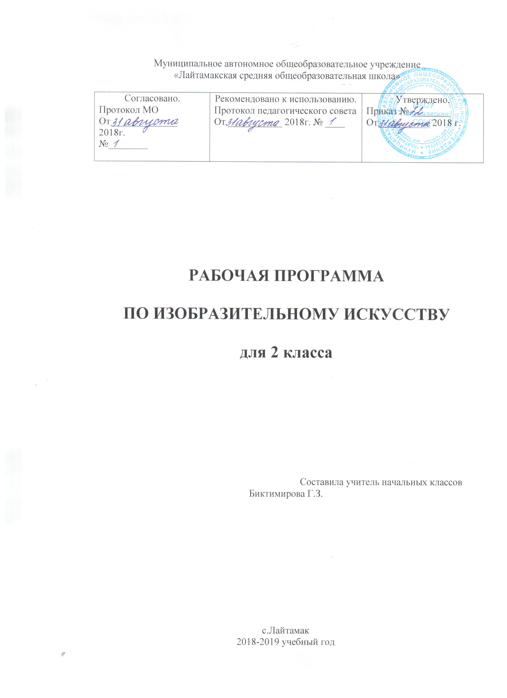
Рабочая программа по изобразительному искусству для 2 класса состоит из следующих разделов:
- Титульный лист
- Пояснительная записка
- Планируемые результаты изучения учебного предмета, курса
- Содержание учебного предмета, курса
- Тематическое планирование с указанием количества часов, отводимых на освоение каждой темы.
Раздел 2. Пояснительная записка
Рабочая программа по изобразительному искусству для 2 класса разработана на основании следующих нормативых документов:
- Федерального компонента государственного стандарта начального общего образования по изобразительному искусству, утвержденного приказом Минобразования России от 05.10.2009 г. № 373.
2 . Примерной (М.: «Просвещение», 2010 г.) и авторской программы начального общего образования В.С.Кузина, Э.И.Кубышкина «Изобразительное искусство» (М.Академкнига/Учебник.
3. Учебного плана МАОУ «Лайтамакская средняя общеобразовательная школа» на 2018-2019 учебный год.
Рабочая программа разработана на основе авторской программы УМК «Перспективная начальная школа» В.С.Кузина, Э.И.Кубышкина «Изобразительное искусство» (М.Академкнига/Учебник.
Программа по изобразительному искусству разработана на основе требований Федерального государственного общеобразовательного стандарта начального общего образования и концептуальных положений развивающей личностно-ориентированной системы «Перспективная начальная школа».
Содержание программы предусматривает как эстетическое восприятие предметов действительности и произведений изобразительного искусства, так и непосредственно художественную деятельность. Изучение изобразительного искусства в начальной школе направлено на достижение следующих целей:
- воспитание эстетических чувств, интереса к изобразительному искусству;
- приобщение к ценностям отечественной и зарубежной художественной культуры, лучшим образцам народного творчества, классического и современного искусства;
- реализация нравственного потенциала изобразительного искусства как средства формирования и развития этических принципов и идеалов
личности;
- развитие воображения, образного мышления, пространственных представлений, сенсорных навыков, способности к художественному творчеству;
- освоение первоначальных знаний о пластических искусствах: изобразительных, декоративно прикладных, архитектуре и дизайне - их роли в жизни человека и общества;
- овладение элементарной художественной грамотой; формирование художественного кругозора и приобретение опыта работы в различных видах художественно-творческой деятельности, разными художественными материалами.

Основными задачами преподавания изобразительного искусства являются:
 овладение учащимися знаниями элементарных основ реалистического рисунка, формирование навыков рисования с натуры, по памяти, по представлению, ознакомление с особенностями работы в области декоративно-прикладного и народного искусства, лепки и аппликации, элементарного дизайна;
 развитие у детей изобразительных способностей, художественного вкуса, творческого воображения, пространственного мышления, эстетического чувства и понимания прекрасного, воспитание интереса и любви к искусству.
Для выполнения поставленных учебно-воспитательных задач программой предусмотрены следующие основные виды занятий: рисование с натуры (рисунок, живопись), рисование на темы и иллюстрирование (композиция), декоративная работа, лепка, аппликация с элементами дизайна, беседы об изобразительном искусстве и красоте вокруг нас.
Основные виды занятий должны быть тесно связаны, дополнять друг друга и проводиться в течение всего учебного года с учетом особенностей времени года и интересов учащихся.
В основу программы положены:
✓ тематический принцип планирования учебного материала, что отвечает задачам нравственного, трудового и эстетического воспитания школьников, учитывает интересы детей, их возрастные особенности;
✓ единство воспитания и образования, обучение и творческой деятельности учащихся, сочетание практической работы с развитием способности воспринимать и понимать произведения искусства, прекрасное и безобразное в окружающей действительности и в искусстве;
✓ познавательно-эстетическая сущность изобразительного искусства, выраженная в разделах «Беседы об изобразительном искусстве и красоте вокруг нас», которые содержат лучшие образцы живописи, графики, скульптуры, архитектуры, декоративно-прикладного искусства;
✓ яркая выраженность познавательно-эстетической сущности изобразительного искусства, что достигается прежде всего введением самостоятельного раздела «Беседы об изобразительном искусстве и красоте вокруг нас» за счет тщательного отбора и систематизации картин, отвечающих принципу доступности;
✓ система учебно-творческих заданий на основе ознакомления с народным декоративно-прикладным искусством как важным средством нравственного, трудового и эстетического воспитания; система межпредметных связей (литературное чтение, русский язык, музыка, окружающий мир, технология), что позволяет почувствовать практическую направленность уроков изобразительного искусства, их связь с жизнью;
✓ соблюдение преемственности в изобразительном творчестве младших школьников и дошкольников;
✓ развитие у детей эмоционально-эстетического и нравственно-оценочного отношения к действительности, эмоционального отклика на красоту окружающих предметов, природы и т. д
Для выполнения творческих заданий учащиеся могут выбрать разнообразные художественные материалы: карандаш, акварель, гуашь, сангину или уголь, тушь, фломастеры, цветные мелки, кисть, перо, палочку и др. Выразительные рисунки получаются на цветной и тонированной бумаге.

Раздел 3. Планируемые результаты освоения программы

Планируемые предметные результаты:
Обучающиеся к концу 2-го года обучения по курсу «Изобразительное искусство» должны
понимать:
• понятия «рисунок», «живопись», «картина», «иллюстрация», «узор», «палитра»;
• доступные сведения о художественной росписи по дереву (Полхов-Майдан, Городец), по фарфору (Гжель); о глиняной народной игрушке (Дымково); о вышивке;
• о цветах, спектрах в пределах наборов акварельных красок (красный, оранжевый, жѐлтый, зелѐный, голубой, синий, фиолетовый); об основных цветах (красный, жѐлтый, синий);
• об особенностях работы акварельными и гуашевыми красками, об элементарных правилах смешивания основных цветов для получения составных цветов (оранжевый - от смешивания жѐлтой и красной красок, зелѐный - от жѐлтой и синей, фиолетовый - от красной и синей).
уметь:
• высказывать простейшие суждения о картинах и предметах декоративно-прикладного искусства (что больше всего понравилось, почему, какие чувства, переживания может передать художник);
• верно и выразительно передавать в рисунке простую форму, основные пропорции, общее строение и цвет предметов;
• правильно разводить и смешивать акварельные и гуашевые краски, ровно закрывая ими поверхность (в пределах намеченного контура), менять направление мазков согласно форме;
• определять величину и расположение изображения в зависимости от размера листа бумаги;
• передавать в рисунках на темы и иллюстрациях смысловую связь элементов композиции, отражать в иллюстрациях основное содержание литературного произведения;
• передавать в тематических рисунках пространственные отношения: изображать основания более близких предметов на бумаге ниже, дальних – выше, изображать передние предметы крупнее равных по размерам, но удаленных предметов;
• выполнять узоры в полосе, квадрате, круге из декоративно-обобщенных форм растительного мира, а также из геометрических форм;
• лепить простейшие объекты действительности (листья деревьев, предметы быта), животных с натуры (чучела, игрушечные животные), фигурки народных игрушек с натуры, по памяти и по представлению; составлять простые аппликационные композиции из разных материалов.
Планируемые личностные результаты:
Личностными результатами изучения курса «Изобразительное искусство» во 2-м классе является формирование следующих умений:
• объяснять свои чувства и ощущения от созерцаемых произведений искусства, объяснять своѐ отношение к поступкам с позиции общечеловеческих нравственных ценностей, рассуждать и обсуждать их с одноклассниками;
• объяснять свои чувства и ощущения от созерцаемых произведений искусства, объяснять своѐ отношение к поступкам с позиции общечеловеческих нравственных ценностей;
• самостоятельно определять и высказывать свои чувства и ощущения, возникающие в результате созерцания, рассуждения, обсуждения наблюдаемых объектов, результатов трудовой деятельности человека-мастера;
• в предложенных ситуациях, опираясь на общие для всех простые правила поведения, делать выбор, какое мнение принять (своѐ или другое, высказанное в ходе обсуждения).

Средством достижения этих результатов служат учебный материал и задания учебника, нацеленные на умение определять своѐ отношение к миру, событиям, поступкам людей.
Планируемые метапредметные результаты:
Развитие познавательных УУД
При изучении курса «Изобразительное искусство 2 класс» происходит освоение первичных знаний о мире пластических искусств: изобразительном, прикладном, архитектуре и дизайне.
Ученик научится или получит возможность научиться:
• Ориентироваться в учебнике: определять умения, которые будут сформированы на основе изучения данного раздела; определять круг своего незнания.
• Отвечать на простые и сложные вопросы учителя, самим задавать вопросы, находить нужную информацию в учебнике.
• Сравнивать и группировать предметы, объекты по нескольким основаниям; находить закономерности; самостоятельно продолжать их по установленном правилу.
• Определять, в каких источниках можно найти необходимую информацию для выполнения задания.
• Находить необходимую информацию, как в учебнике, так и в словарях в учебнике.
• Наблюдать и делать самостоятельные простые выводы
Развитие регулятивных УУД
Ученик научится или получит возможность научиться:
• определять цель деятельности на уроке с помощью учителя и самостоятельно;
• учиться совместно с учителем выявлять и формулировать учебную проблему (в ходе анализа предъявляемых заданий, образцов изделий);
• учиться планировать практическую деятельность на уроке;
• с помощью учителя отбирать наиболее подходящие для выполнения задания материалы и инструменты;
• учиться предлагать свои конструкторско-технологические приѐмы и способы выполнения отдельных этапов изготовления изделий (на основе продуктивных заданий в учебнике);
• работая по совместно составленному плану, использовать необходимые средства (рисунки, инструкционные карты, приспособления и инструменты), осуществлять контроль точности выполнения операций с помощью сложных по конфигурации шаблонов, чертежных инструментов
• определять успешность выполнения своего задания в диалоге с учителем
Развитие коммуникативных УУД
Ученик научится или получит возможность научиться:
• донести свою позицию до других: оформлять свою мысль в устной речи (на уровне одного предложения или небольшого текста);
• слушать и понимать речь других;
• вступать в беседу и обсуждение на уроке и в жизни;
• договариваться сообща;
• учиться выполнять предлагаемые задания в паре, группе из 3-4 человек (средством формирования этих действий служит работа в малых группах).

Раздел 4. Содержание курса «Изобразительное искусство» 2 класс

Учебный материал в программе представлен блоками, отражающими деятельностный характер и коммуникативно-нравственную сущность художественного образования.
Первый блок «Виды художественной деятельности» раскрывает содержание учебного материала. Подразумевает «восприятие искусства»- отнесение воспринимаемых произведений к тому или иному виду и жанру искусства ,выполнение художественно-творческого задания на тему, связанную с окружающим миром и его
ценностями, понимание того ,как его выполнять .В этом блоке происходит знакомство обучающихся с произведениями искусства ,рисунком ,живописью, скульптурой, художественным конструированием и дизайном ,декоративно-прикладным искусством.
Второй блок «Азбука искусства» дает инструментарий для практической реализации содержания учебного материала. В этот блок включены понятия композиция ,цвет ,линия, форма, объем ,ритм .
Третий блок «Значимые темы искусства» намечает эмоционально-ценностную направленность тематики заданий. Его содержание: Земля -наш общий дом .Родина моя- Россия .Человек и человеческие взаимоотношения. Искусство дарит людям красоту. Четвертый блок программы «Опыт художественно-творческой деятельности» практически направлен и реализуется внутри трех представленных блоков.
Рисование с натуры (5 ч)
Рисование с натуры несложных по строению и изящных по очертаниям предметов. Развитие навыков конструктивного построения предметов. Использование элементарных навыков перспективного изображения предметов. Использование сложного цвета при воспроизведении поверхностей различных предметов.
Работа живописными материалами в технике алла прима и работа по сырому акварелью. Выполнение в цвете осенних листьев, цветов, овощей, фруктов, натюрмортов, чучел птиц и зверей, игрушечных машинок.
Рисование на темы, по памяти и представлению(18 ч)
Развитие умения выражать первые впечатления от действительности, отражать результаты непосредственных наблюдений и эмоций в рисунках,
передавать пропорции, очертания, общее пространственное расположение, цвета изображаемых предметов. Развитие способности чувствовать красоту
цвета, передавать свое отношение к изображаемым объектам средствами цвета. Правила рисования тематической композиции. Общее понятие об иллюстрациях. Иллюстрирование сказок. Размещение изображения на листе бумаги в соответствии с замыслом. Передача смысловой связи между объектами композиции. Элементарное изображение в тематическом рисунке пространства, пропорций и основного цвета изображаемых объектов.
Декоративная работа (7 ч)
Знакомство с видами народного декоративно-прикладного искусства: художественной росписью по дереву (Полхов-Майдан) и по глине (Филимоново, Дымково). Ознакомление с русской глиняной игрушкой. Использование в декоративной работе линии симметрии, ритма, элементарных приемов кистевой росписи.
Выполнение эскизов орнаментов и предметов с использованием традиционных народных приемов декорирования.
Лепка (3ч)
Развитие приемов работы с пластилином или глиной. Лепка фруктов, овощей, народных игрушек, архангельских пряников.
Использование шаблонов. Лепка по представлению сказочных животных. Использование художественно-выразительных средств - объема и пластики.
Беседы (1 ч)
Тема беседы «Главные художественные музеи страны». Остальные беседы проводятся в процессе занятий.
Рекомендуемые произведения
Аверкамп X. Зимние развлечения; Зимний пейзаж с конькобежцами.
Алфеевский В. Иллюстрации к стихотворениям Ф. Тютчева.
Асламазян М. Праздничный натюрморт.
Бём Е. Силуэт.
Билибин И. Иллюстрации и обложки к русским народным сказкам.
Богданов-Бельский Н. Новая сказка.
Борисов-Мусатов В. Осенний этюд; Куст орешника.
Васильев Ф. После дождя; Болото в лесу.
Васнецов А. Московский Кремль. Соборы; Оборона города.
Васнецов В. Автопортрет; Снегурочка; Витязь на распутье; Богатырский скок; После побоища Игоря Святославича с половцами; Баян; Богатыри; Иван царевич на сером волке; Царевна Несмеяна; Спящая царевна; Царевна-Лягушка; Алёнушка; Эскиз фасада Третьяковской галереи в Москве.
Ватагин В. Рисунки и скульптуры животных.
Врубель М. Богатырь.
Гельмерсен В. Силуэт.
Герасимов А. После дождя. Мокрая терраса;
Капли дождя; Пионы.
Грабарь И. Неприбранный стол; Яблоки.
Дейнека А. После дождя.
Зарянко С. Портрет семьи Турчаниновых.
Камерон Ч. Китайский зал в Екатерининском дворце Царского Села. Проект интерьера.
Конашевич В. Иллюстрации к детским книгам.
Корин П. Пейзаж с церковью в Палехе; Главы Кремлёвских соборов.
Костанди К. Гуси.
Куинджи А. После дождя; Берёзовая роща.
Куприн А. Осенний букет; Натюрморт с фаянсовым кувшином.
Кустодиев Б. Купчиха за чаем; Портрет Ивана Билибина.
Левитан И. Берёзовая роща.
Маковский К. Дети, бегущие от грозы; Портрет детей художника.
Матисс А. Лебедь; Красные рыбы.
Машков И. Автопортрет; Фрукты на блюде; Ананасы и бананы; Натюрморт.
Пластов А. Грузди. Натюрморт; Летом; Осенний этюд.
Петров-Водкин К. Натюрморт с яблоками.
Пигодо Ф. Китайские тени. Кролик.
Поленов В. Бабочки.
Ренуар О. Букет хризантем; Зонтики; Плоды Средиземноморья; Лук; Девочка с обручем; Коко рисует.
Репин И. Автопортрет; Девочка с букетом; Стрекоза. Портрет дочери художника; Осенний букет. Портрет В. И. Репиной; Девочка Ада; Портрет.П. М. Третьякова.
Рерих Н. Илья Муромец.
Ромадин Н. Розовый вечер; Цветущий бугор;
Весенний день; Последний луч.
Саврасов А. Просёлок.
Сарьян М. Октябрь в Ереване; Цветы; Полевые цветы; Пионы.
Серебрякова З. Катя в голубом у ёлки; За завтраком; Мальчики в матросских тельняшках; Карточный домик; Автопортрет с дочерьми; В детской. Нескучное.
Серов В. Автопортрет; Девочка с персиками; Девушка, освещённая солнцем; Дети; Мика Морозов; Стригуны на водопое. Домотканово.
Сидоров В. Тихая моя родина.
Снейдерс Ф. Птичий концерт.
Сомов К. Зима. Каток.
Ткачёв С. В зимний праздник.
Толстой Ф. Букет цветов, бабочка и птичка.
Цилле Г. Наброски.
Чарушин Е. Иллюстрации к детским книгам.
Черемных М. Рабфаковцы.
Шишкин И. Перед грозой; Дождь в дубовом лесу.
Юон К. Русская зима. Лигачёво; Весенний солнечный день. Сергиев Посад; У Новодевичьего монастыря весной; День Благовещения. Успенский соборТроице-Сергиевой Лавры; Купола и ласточки.

5.Тематическое планирование

№ | Тема | Кол-во  часов
1. | Мы рисуем осень | 8
2. | Мы рисуем сказку | 8
3. | Мои друзья | 10
4. | С чего начинается Родина | 8
Итого |  | 34

